**Знаковая картина мира. Отношения и операции**

Г. С. Осипов, А. И. Панов

*ФИЦ ИУ РАН, пр. 60-летия Октября, 9,* [*gos@isa.ru*](mailto:gos@isa.ru)

23 января 2017 г.

В работе представлен новый подход к интеграции знаний субъекта де- ятельности о внешней среде и своих характеристиках с операциями на основе этих знаний - знаковая картина мира. Основным элементом кар- тины мира является четырехкомпонентная структура - знак, существо- вание и строение которого подтверждается как психологическими тео- риями, так и нейрофизиологическими данными. В работе вводится спе- циальная математическая структура - каузальная матрица, с помощью которой описывается строение компонент знака. Предложены процеду- ры пополнения отношений на множестве знаков, определены операции в знаковой картине мира, которые моделируют важные психологические особенности поведения человека.

*Ключевые слова*: знаковая картина мира, образ, значение, личностный смысл, каузальная матрица, семиотическая сеть, обобщение.

# Введение

Статья организована следующим образом. В начале (см. разд. 1, 2) будет описа- на высокоуровневая, концептуальная часть модели, в которой мы не углубляемся в детали строения знака и описываем общую схему его формирования и его син- таксическое определение. Основное внимание в настоящей работе будет уделено нейрофизиологически и психологически правдоподобной модели знака, его струк- туре (разд. 3). На этом структурном уровне будут предложены основные математи- ческие объекты и с их использованием даны определения компонент знака, описан алгоритм работы образной компоненты. Далее, дается структурное определение ба- зовых отношений на компонентах знака и вводится понятие семиотической сети как модели картины мира (см. разд. 4). В качестве демонстрации применимости постро- енной модели в разд. 5 описываются основные операции в картине мира, которые моделируют известные когнитивные функции: обобщение, образование сценария и агглютинация смыслов.

# Синтаксический уровень

Определим синтаксический уровень модели картины мира, следуя предыдущим ра- ботам [17](#_bookmark29); [20].Пусть задано множество *S*, которое будем называть множеством зна-

ков. Каждый элемент *s* ∈ *S* имеет вид *s* = (*n, p, m, a*), где *n* ∈ *N* , *p* ⊆ *P* , *a* ⊆ *A*, *m* ⊆ *M* . Здесь *N* - множество слов конечной длины в некотором алфавите, которое будем называть множеством имен; *P* - множество замкнутых атомарных формул

языка исчисления предикатов первого порядка, которое будем называть множе- ством свойств; *M* будем называть множеством значений; *A* - множеством смыслов. Как множество значений *M* , так и множество смыслов *A*, поскольку это следует из психологических соображений, интерпретируется множеством действий. Каждое действие, как это принято в искусственном интеллекте, представим с помощью пра- вила. Правилом называется упорядоченная тройка множеств: *r* = (*Con, Add, Del*),

где *Con* - условие правила; *Add* - множество фактов, добавляемых правилом *r*;

*Del* - множество фактов, удаляемых правилом *r*. Каждое из этих множеств, в об- щем случае, есть множество атомарных формул исчисления предикатов первого

порядка.

Введем далее операторы связывания. Ψ*m*

*p*

: 2*P* → 2*M* - оператор связывания

образов *p* со значениями *m*. Второй оператор Ψ*a*

*m*

: 2*M* → 2*A* связывает значения со

смыслами. Третий оператор Ψ*p* : 2*A* → 2*P* связывает смыслы с образами. Введенные операторы связывают компоненты знак друг с другом, а их семантика определятся

*a*

в следующем разделе. На синтаксическом уровне модели определяются основные алгоритмы: формирование знака и процедуры самоорганизации (см. [20]).

В пользу описанной выше синтаксической структуры картины мира свидетель- ствует не только культурно-исторический подход, но и другие психологические тео- рии, в частности трехпроцессная модель Станович [12]. В ней, в отличие от извест-

ной двухпроцессной модели Канемана [4] психические процессы реализуются тремя подсистемами: рефлексивной, алгоритмической и автономной.

Трехкомпонентная структура знака подтверждается и современными нейрофи- зиологическими исследованиями. Компоненты знака находят свою нейронную ре- ализацию в различных подсистемах мозга. Образная компонент знака реализуется процессами распространения нейронной активации от первичных сенсорных отде- лов кортико-таламической системы к ассоциативным. При этом исследователи раз- деляют два пути активации: нижний (вентральный), определяющий пространственно- независимые объектные характеристики поступающей сенсорной информации, и задний (дорзальный), распознающий пространственную конфигурацию и действия [2]. Существование этих двух активационных потоков оправдывает существование объектных и процедурных признаков в образной компоненте знака (см. раздел 3).

Наличие обратной связи в процессе распознавании образов, играющей роль пред- сказывающей предактивации (см. подробнее разд. 3.1) нейронов, создает эффект повторного входа в первичные отделы коры [15;](#_bookmark27) [25]. Компонента личностного смыс- ла является продуктом взаимодействия моторных отделов коры и таких подкорко- вых структур как таламус, базальные ядра, миндалевидное тело и гипоталамус. Именно этими подсистемами мозга реализуется интеграция предыдущего опыта действования и выбор действия в текущей ситуации с учетом текущего мотива и цели [3]. Тесно связан с компонентой личностного смысла и гиппокамп, который иг- рает важную роль в формировании эпизодической памяти, т.е. описании текущей и недавних ситуаций деятельности [10]. Наконец, компонента значения является

результатом обобщающей и абстрагирующей функции мозга и реализуется лобны- ми и верхними височными отделами коры мозга. В этих же отделах происходит и связывание всех компонент знака с их последующим именованием [1; 9].

# Семантический уровень модели

На семантическом уровне модели картины мира уточняется принцип действия вве- денных на синтаксическом уровне операторов связывания, а компоненты знака ин- терпретируются предикатными символами логики предикатов и правилами, как они определяются в искусственном интеллекте (см. [7; 8]).

Определим оператор связывания (см. рис. 2) Ψ*m*(*p*(*i*)) = *m*(*i*), так что *m*(*i*) =

*p*

{*r*|P(*r*) ⊆ P(*p*(*i*))} где P(*r*) - множество различных предикатных символов условия *C* правила *r*, интерпретирующего значение *m* (здесь и далее для простоты мы будем с каждым значением связывать ровно одно действие, т. е. одно правило); P(*p*(*i*)) - множество предикатных символов образа *p*(*i*); *p*(*i*) ∈ 2*P* , *m*(*i*) ∈ 2*M* , 2*P* и 2*M* - булеаны *P* и *M* соответственно.

Ψ*m* Ψ*p*

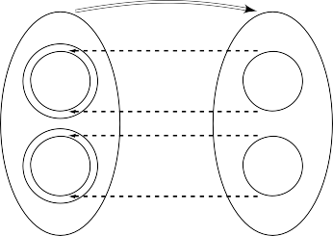

*P*

*p*

*C*

P(*p*1)

P(*r*1)

P(*p*2)

P(*r*2)

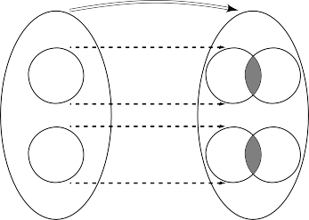

*C*

Ψ*a*

*m*

*C*∗

P(*r*1 )

∗

P(*r*1)

P(*r*∗)

2

P(*r*2)

∀*r*∃*r*∗ *C*(*r*) ∩ *C*(*r*∗) /= ∅

*C*

*a*

*P*

*p*1

P(*r*∗)

1

*p*2

*p*3

P(*r*∗)

2

*p*

4

*p*5

*m* = {*r*|P(*r*) ⊆ P(*pi*)}

*a* = {*r*∗|P(*r*) ∩ P(*r*∗) /= ∅}

*P* = *j* P(*r*∗)

Рис. 1: Операторы связывания компонент знака.

*j*

Второй оператор Ψ*a* (*m*(*i*)) = *a*(*i*), где *a*(*i*) = {*r*∗|P(*r*) ∩ P(*r*∗) /= ∅}, где P(*r*)

*m*

* множество предикатных символов условия *C* правила *r*∗, интерпретирующего личностный смысл *a*(*i*) (здесь, как и в случае со значением, для простоты, с каждым личностным смыслом связывается ровно одно действие, т.е. одно правило); *m*(*i*) ∈ 2*M , a*(*i*) ∈ 2*A*, 2*A* - булеан *A*. Третий оператор Ψ*p* (*a*(*i*)) = *p*(*i*+1), где *p*(*i*+1) ∈ P(*r*∗),

*a j*

*a*(*i*) ∈ 2*A*, *p*(*i*+1) ∈ 2*P* .

Разумеется, *p*(*i*) /= *p*(*i*+1). Можно показать, что при определенном начальном при- ближении этот итеративный процесс сходится к некоторому *p*. При этом lP(*r*) ∩ P(*r*∗)l ≥ 2. Можно показать, что достаточным условием сходимости является P(*r*) ⊆

P(*r*∗). Если ввести оператор Ψ*p*

= Ψ*p* Ψ*a* , то легко видеть, что пара операторов Ψ*m*

*m a m p*

и Ψ*p*

*m*

образуют соответствие Галуа, а знак есть неподвижная точка замыкания Га-

луа операторов Ψ*m* и Ψ*p* .

*p m*

В следующих разделах статьи мы остановимся на структурной модели компонент знака, которая учитывает современные нейрофизиологические данные о строении кортико-таламической подсистемы мозга и механизмах передачи активации между отделами коры. Множество предикатных символов P(·) будет заменено множеством

признаков, организованных в специальные структуры (каузальные матрицы), кото-

рые в свою очередь составляют каузальную сеть. Объединение признаков (преди- катных символов) в такие сттруктуры позволяет с помощью единого формализма описывать как образную компоненту знака (множество предикатных символов), так и значение и личностные смыслы (правила с эффектами и условиями).

# Структурный уровень модели

Рассмотрим структуру компонент знака на примере образной компоненты, которая участвует в распознавании представляемого объекта или процесса на основе посту- пающей из внешней среды сенсорной информации и регистрируемой внутренними сенсорами моторной информации (в результате распознавания образа знака проис- ходит актуализация знака). До именования знак будем называть протознаком или признаком.

Предположим, что во входном потоке данных выделена последовательность (*x*1*, x*2*, . . . , xh*) длины *h* векторов действительных чисел от 0 до 1, которые будем называться *со- бытиями*. Каждое событие *xt* длины *q* представляет собой запись выходов от *q* сенсоров, а каждый элемент события означает степень уверенности (субъективную вероятность в байесовском смысле) в срабатывании соответствующего сенсора. На- пример, событие (0*.*1*,* 0*.*9*,* 0*.*9) поступает с трех сенсоров - датчиков красного, сине-

го и зеленого света - и означает, что степень уверенности в срабатывании датчика красного света составляет 0*.*1, а синего и зеленого - по 0*.*9.

Образная компонента знака отвечает в первую очередь за распознавание пред- ставляемого объекта на основе входной информации. В процессе функционирова- ния образа знака используется или строится специальная распознающая функция, принимающая на вход последовательность векторов, содержащих информацию о признаках объекта в отдельные моменты времени. Распознающая функция опре- деляет, присутствует ли (закодирован ли) представляемый знаком объект в этой последовательности. Далее будем считать, что данная функция уже построена в

результате специального процесса обучения (см. подробнее [11](#_bookmark23); [22]).

Будем представлять распознающую функцию (т.е. кодировать характерные при- знаки объекта или процесса) специальной структурой - каузальной матрицей *z* = (*e*1*, e*2*, . . . , eh*) размерности *q* на *h*, где *q* - размерность входных событий, а *h* - дли- на последовательности входных событий. При этом каждый столбец *et* каузальной матрицы является бинарным вектором длины *q* и кодирует те признаки (которым соответствуют 1), которые необходимо должны присутствовать во входном событии в момент времени *t*, чтобы представляемый объект или процесс мог быть распознан во входном потоке данных, т.е. задают множество одновременных характерных при- знаков. Например, образу знака *s*, представляющему объект «лицо», может соот-

ветствовать каузальная матрица

1 0 0 0

*z* = 0 1 0 0 *,*

 

0 0 1 0

 

0 0 0 1

где первая строка является характеристическим вектором информации с датчи- ка левого глаза на изображении, вторая - с датчика правого глаза, третья - носа, четвертая - рта (см. рис.3).

В вышеприведенном примере, каждый признак, составляющий образ знака «ли- цо», также может представляться некоторым знаком в картине мира субъекта. Таким образом, случай, когда характерными признаками образа знака выступа- ют данные с сенсоров, является частным. В более общей постановке, признаками, образующими образ знака, являются другие знаки, которые соответствуют этим характерным признакам. следовательно, мы можем сопоставить образу *p* знака

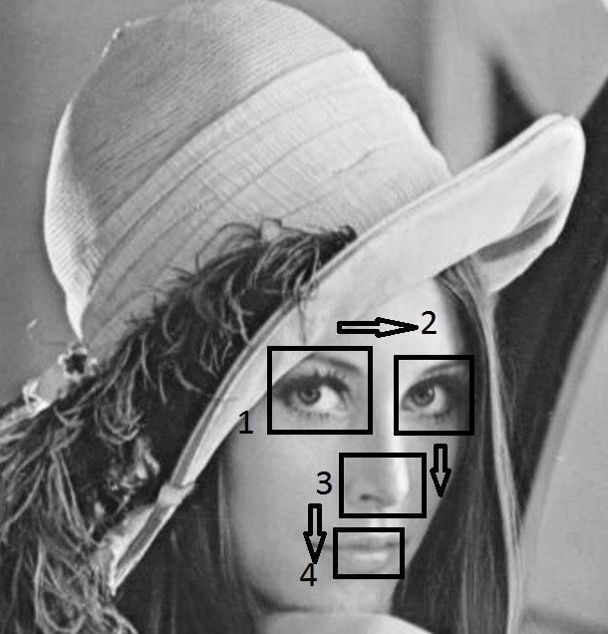

Рис. 2: Визуальная интерпретация каузальной матрицы. 1 обозначена область де- тектирования сенсора, отвечающего за левый глаз, 2 - за правый глаз, 3 - за нос и 4 - за рот. Стрелками обозначены временные переходы (саккады) от срабатывания одного сенсора к срабатыванию следующего.

*s* множество *Sp*(*s*) мощности *q*, каждому элементу которого соответствует номер строки каузальной матрицы *z* размера *q* на *h*, т.е. каждому признаку *si* ∈ *Sp*(*s*) со- ответствует характеристический бинарный вектор, задающий на местах единиц те

дискретные моменты времени, в которые данный признак должен присутствовать во входных данных, чтобы успешно распознать образ знака (актуализировать знак) *s*.

Образу каждого знака может соответствовать несколько каузальных матриц, ко- торые задают различные прецеденты наблюдения во внешней среде представляе- мого объекта или процесса. Весь кортеж каузальных матриц образа знака *s* будем обозначать как *Zp*(*s*).

Для уточнения определения множества *Sp*(*s*) введем семейство вложенных би-

нарных отношений {C*p,* C1*,* C2*, . . .* }, определённых на множестве знаков *S*. Будем

*p p*

считать, что знак *si является элементом образа* знака *s*, (*si, s*) ∈C*p* или *si* C*p s*, в том случае, если *si* ∈ *Sp*(*s*). Если известно, что знаку *si* соответствует единица в *t*-м столбце некоторой каузальной матрицы *z* ∈ *Zp*(*s*) знака *s*, то будем использовать

*p*

отношение C*t*

*p*

такое, что C*t* ⊂C*p*.

## 3.1 Актуализация знака

Кратко опишем работу алгоритма распознавания образа знака (актуализации зна- ка) по рис. 3. Будем считать, что образы знаков сгруппированы по сходству мно- жеств *Sp*(*s*) в узлы, которые организованы в иерархические структуры (подроб- нее см. [22]). В узлы нижнего уровня входят каузальные матрицы знаков, которые

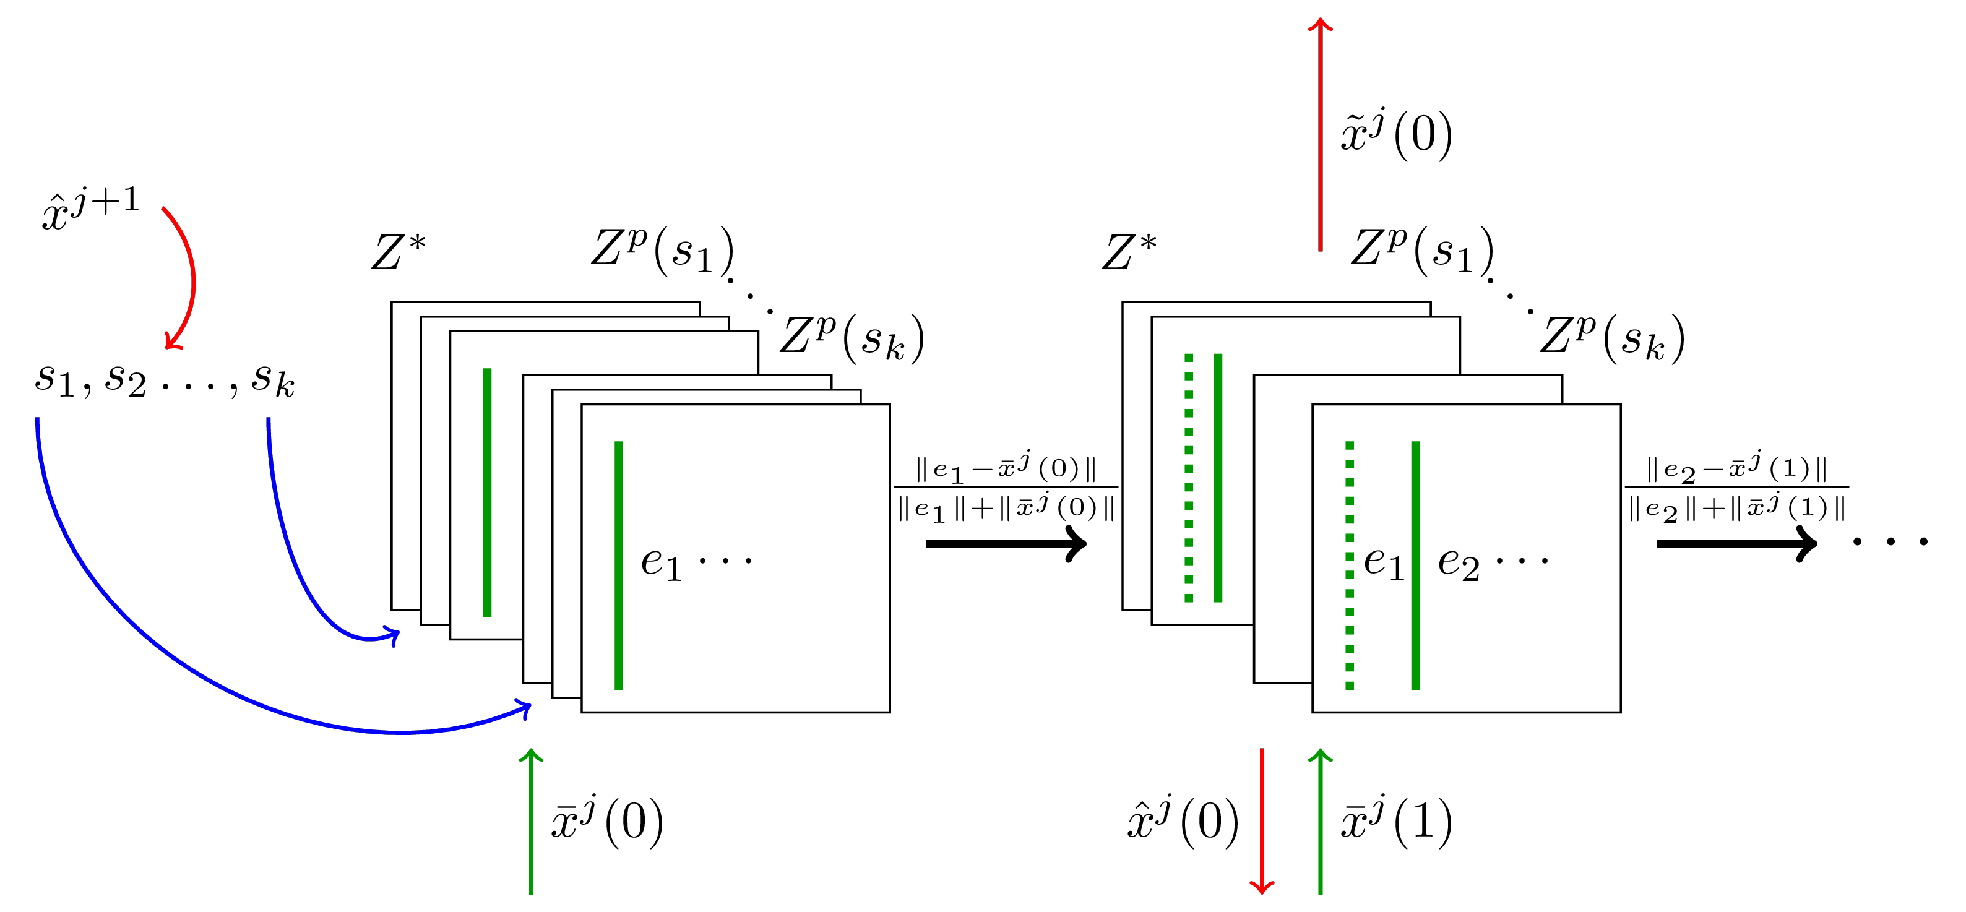

Рис. 3: Схема алгоритма распознавания образа знака

являются признаками для знаков, чьи каузальные матрицы входят в узлы более высокого уровня. Такие узлы и каузальные матрицы образов знаков формируют- ся в результате обучения [11](#_bookmark23); [22], в данной версии алгоритма мы считаем, что все матрицы и узлы уже сформированы и не обновляются. Далее ограничимся тем случаем, когда все матрицы в рамках одного узла обладают одним и тем же коли- чеством столбцов, что в ввиду схожести матриц в одном узле является естественным условием. Промежуток времени, в течение которого обрабатываются все колонки каузальных матриц узла называется вычислительным циклом данного узла.

**Input:** *τs, x*ˆ*j*+1(*τs*), *ωj* - функция входов.

**Output:** *ϕj* - функция ожиданий, *Tηj* - функция выходов.

1: *F* ∗ = ∅*, Z*∗ = ∅*, t* = 0;

2: *c*1 ∈ (0*,* 1)*, c*2 ∈ (0*,* 1);

// определение начального состояния

3: **for all** компонент *x*ˆ*j*+1 вектора *x*ˆ*j*+1(*τs*) = (*x*ˆ*j*+1*, x*ˆ*j*+1*, . . . , x*ˆ*j*+1) **do**

4: **if**

*k*

*x*ˆ*j*+1≥*c*1 **then**

*k*

1 2 *l*

5: *F* ∗ = *F* ∗ ∪ {*sk* };

6: *x*¯(0) := *ωj* (*τs*);

7: **for all** знаков *sk* ∈ *F* ∗ **do**

8: **for all** каузальных матриц *z* ∈ *Zp*(*sk* ) **do**

*j*

9: **if** 1*e*1−*x*¯ (0)1

*e* + *xj* (0) *< c*2 **then**

1 11 1 1

10: *Z*∗ := *Z*∗ ∪ {*z*};

11: *Z*∗ - начальное состояние узла;

12:

*N*¯ = (|{*z*|*z* ∈ *Z*∗*, z* ∈ *Zp*(*s*1)}|*, . . . ,* |{*z*|*z* ∈ *Z*∗*, z* ∈ *Zp*(*sl*)}|);

13: *η*(0) := *x*˜*j* = *W* (*N*¯ );

14: *ϕj* (0) := *x*ˆ*j* = *W* (},

*s*

*F*

*k* ∈ ∗

*j*+1 },

*k z*∈*Z*∗

*x*ˆ

*e*2(*z*));

Входными данными для алгоритма является некоторое начальное время *τs*, век- тор предсказаний распознаваемых признаков на данном уровне иерархии *x*ˆ*j*+1(*τs*) и функция входов *ωj* , задающая последовательность входных векторов *x*¯(*t*). В ре- зультате работы алгоритма формируется функция выходов *Tηj* - последовательность векторов распознаваемых признаков и функция ожиданий - последовательность векторов предсказаний распознаваемых признаков для нижнего уровня иерархии. Вычислительный цикл распознавания в узле уровня *j* начинается с определения начального состояния узла при помощи действительного вектора с верхнего уров- ня иерархии - вектора ожиданий *x*ˆ*j*+1(*τs*), формируемого на основе состояния узла верхнего уровня (шаги 3–14) в момент времени *τs*. Начальное состояние определя- ется как подмножество таких знаков, образы которых предсказываются на осно- ве вектора ожиданий. Введем некоторую константу *c*1, которая определяет порог

предсказываемого веса распознаваемых образов, выше которого соответствующие каузальные матрицы попадают во множество активных матриц *Z*∗ (шаг 4). Далее производится отбор тех каузальных матриц из множества активных, для которых

обычное расстояние по норме l*x*l = },*i* |*xi*| первого столбца *e*1 от входного вектора

*x*¯*j* (0) в начальный момент времени не превышает некоторой константы *c*2 (шаг 9). Обновленное множество полученных таким образом активных каузальных матриц является текущим состоянием узла (шаг 11). На основе активных каузальных мат- риц методом голосования вычисляется выходной вектор узла в начальный момент времени *x*˜*j* (0) (шаги 12 – 13).

Вектор ожиданий *x*ˆ*j* (0) определяется как нормированный вектор, *s*-ый компонент которого равен сумме всех *s*-ых элементов вторых колонок активных каузальных

матриц с весами, соответствующими элементам вектора ожиданий

*x*ˆ*j*+1(*τs*) (шаг

14). Т.к. используется представление о будущем входном сигнале (вторая колонка

каузальных матриц), то

*x*ˆ*j* (0) является вектором ожиданий для нижнего уровня

иерархии.

// основной цикл 15: *t* = 1;

16: **while** *t* � *hj* − 1 **do**

17:

*x*¯*j* := *ω*(*t*);

18: **for all** каузальных матриц *z* из множества *Z*∗ **do**

*j*

19: **if** 1*et*−*x*¯ (*t*)1

1*et*1+1*x*¯*j* 1 *c*2 **then**

20: *Z*∗ = *Z*∗ \ {*z*};

21: *Z*∗ - текущее состояние;

22:

*N*¯ = (|{*z*|*z* ∈ *Z*∗*, z* ∈ *Zp*(*s*1)}|*, . . . ,* |{*z*|*z* ∈ *Z*∗*, z* ∈ *Zp*(*sl*)}|);

23: *η*(*t*) := *x*˜*j* = *W* (*N*¯ );

24: *t* = *t* + 1;

25: **if** *t* � *hj* − 2 **then**

26: *ϕj* (*t*) := *x*ˆ*j* = *W* (},

*s*

*F*

*k* ∈ ∗

**return** *ϕj, Tηj* .

*j*+1 },

*x*ˆ

*k z*∈*Z*∗

*e*¯*t*(*z*));

После определения начального состояния начинает выполняться тело основно- го цикла, в котором до тех пор, пока время не превысит характерное время узла *hj* (число столбцов каузальных матриц) повторяется вычисление выходного векто- ра и состояния в следующий момент времени (шаги 16–26). В начале этого этапа обновляется состояние, т.е. множество активных каузальных матриц *Z*∗, за счёт удаления тех матриц, соответствующие столбцы которых достаточно сильно отли- чаются от текущего входного вектора *x*¯*j* (*t*) (шаг 19). Далее методом голосования по количеству матриц в множестве активных каузальных матриц, отвечающих за соответствующий образ, вычисляется выходной вектор *x*˜*j* (*t*) (шаги 22–23).

В завершение тела основного цикла вычисляется выходной вектор ожиданий в следующий момент времени *x*ˆ*j* (*t*). Вектор ожиданий равен нормированному векто- ру, элементы которого равны сумме элементов столбцов всех активных кауазальных матриц, соответствующих текущему моменту времени с учётом весов начального

вектора ожиданий *x*ˆ*j*+1(*τs*) (шаг 26).

## 3.2 Каузальная сеть

Введем специальную процедуру Λ*p* : 2*Z* → 2N × 2N, которая каждому кортежу кау- зальных матриц *Zp*(*s*) ⊂ *Z* образа знака *s* ставит в соответствие два не пересекаю- щихся подмножества индексов столбцов *Ic* ⊂ N*,* ∀*i* ∈ *Ic i* ≤ *h* и *Ie* ⊂ N*,* ∀*i* ∈ *Ie i* ≤ *h* : Λ*p*(*Zp*(*s*)) = (*Ic, Ie*) таких, что *Ic* ∩ *Ie* = ∅. Множество *Ic* будем называть индексами столбцов условий, а множество *Ie* - индексами столбцов эффектов. Например, если для кортежа матриц *Z*, состоящего только из одной матрицы ((1*,* 0)*,* (0*,* 1)) проце- дура Λ*p* выдает два множества {1} и {2}, то это означает, что появление признака, соответствующего первой строке матрицы, вызывает появление признака, соответ- ствующего второй строке. Процедура Λ*p*, таким образом, устанавливает причинно- следственное отношение на множестве входных событий и может реализовываться различными способами, в т.ч. на основе алгоритмов Норриса, FCO и др. (см. [5; 6]) В том случае, когда для матриц *Zp*(*s*) образа знака *s* множество столбцов эф- фектов не пусто *Ie* /= ∅, будем считать, что знак представляет некоторое дей- ствие или процесс, результат которого кодируется в столбцах эффектов, а условие

* в столбцах условий (соответствующий знак является процедурным). В противном случае, когда для матриц *Zp*(*s*) образа знака *s* множество столбцов эффектов пусто *Ie* = ∅, т.е. когда по данному кортежу каузальных матриц невозможно однозначно определить, какие события предшествуют другим, будем считать, что причинно- следственная связь не установлена и знак представляет некоторый объект или си-

туацию (соответствующий знак является объектным).

Справедливы следующие утверждения относительно свойств процедуры Λ*p*:

* + *Ic* ∩ *Ie* = ∅ - столбец каузальной матрицы не может быть одновременно и условием и эффектом,
  + |*Ic* ∪ *Ie*| = *h* - других типов столбцов, кроме столбцов условий и эффектов, нет,
  + *Ic* /= ∅ - среди столбцов каузальной матрицы должен быть хотя бы один стол- бец условий, в то время как эффектов может и не быть (в случае объектных признаков),
  + ∀*i* ∈ *Ie, j* ∈ *Ic i > j* - все условия предшествуют эффектам по времени.

Переходя к нотации, принятой в искусственном интеллекте, можем считать, что каузальная матрица *z* образа знака *s* является правилом *r* = (*FC* (*z*)*, FA*(*z*)*, FD* (*z*)) [16], в котором:

* + *FC* (*z*) ⊆ *Sp*(*s*) - множество признаков - условий правила: ∀*f* ∈ *FC* (*z*) *f* C*i*

*p*

*s, i* ∈ *Ic*;

* + *FA*(*z*) ⊆ *Sp*(*s*) - множество добавляемых правилом признаков: ∀*f* ∈ *FA*(*z*)

*f* C*i*

*p*

*s, i* ∈ *Ie, f* /C*j fp, j* ∈ *Ic*;

* + *FD* (*z*) ⊆ *Sp*(*s*) - множество удаляемых правилом признаков: ∀*f* ∈ *FD* (*z*) *f* /C*i*

*s, i* ∈ *Ie, f* C*j s, j* ∈ *Ic*.

Пример каузальной матрицы, с учетом выше сказанного, приведен на рис. 4.

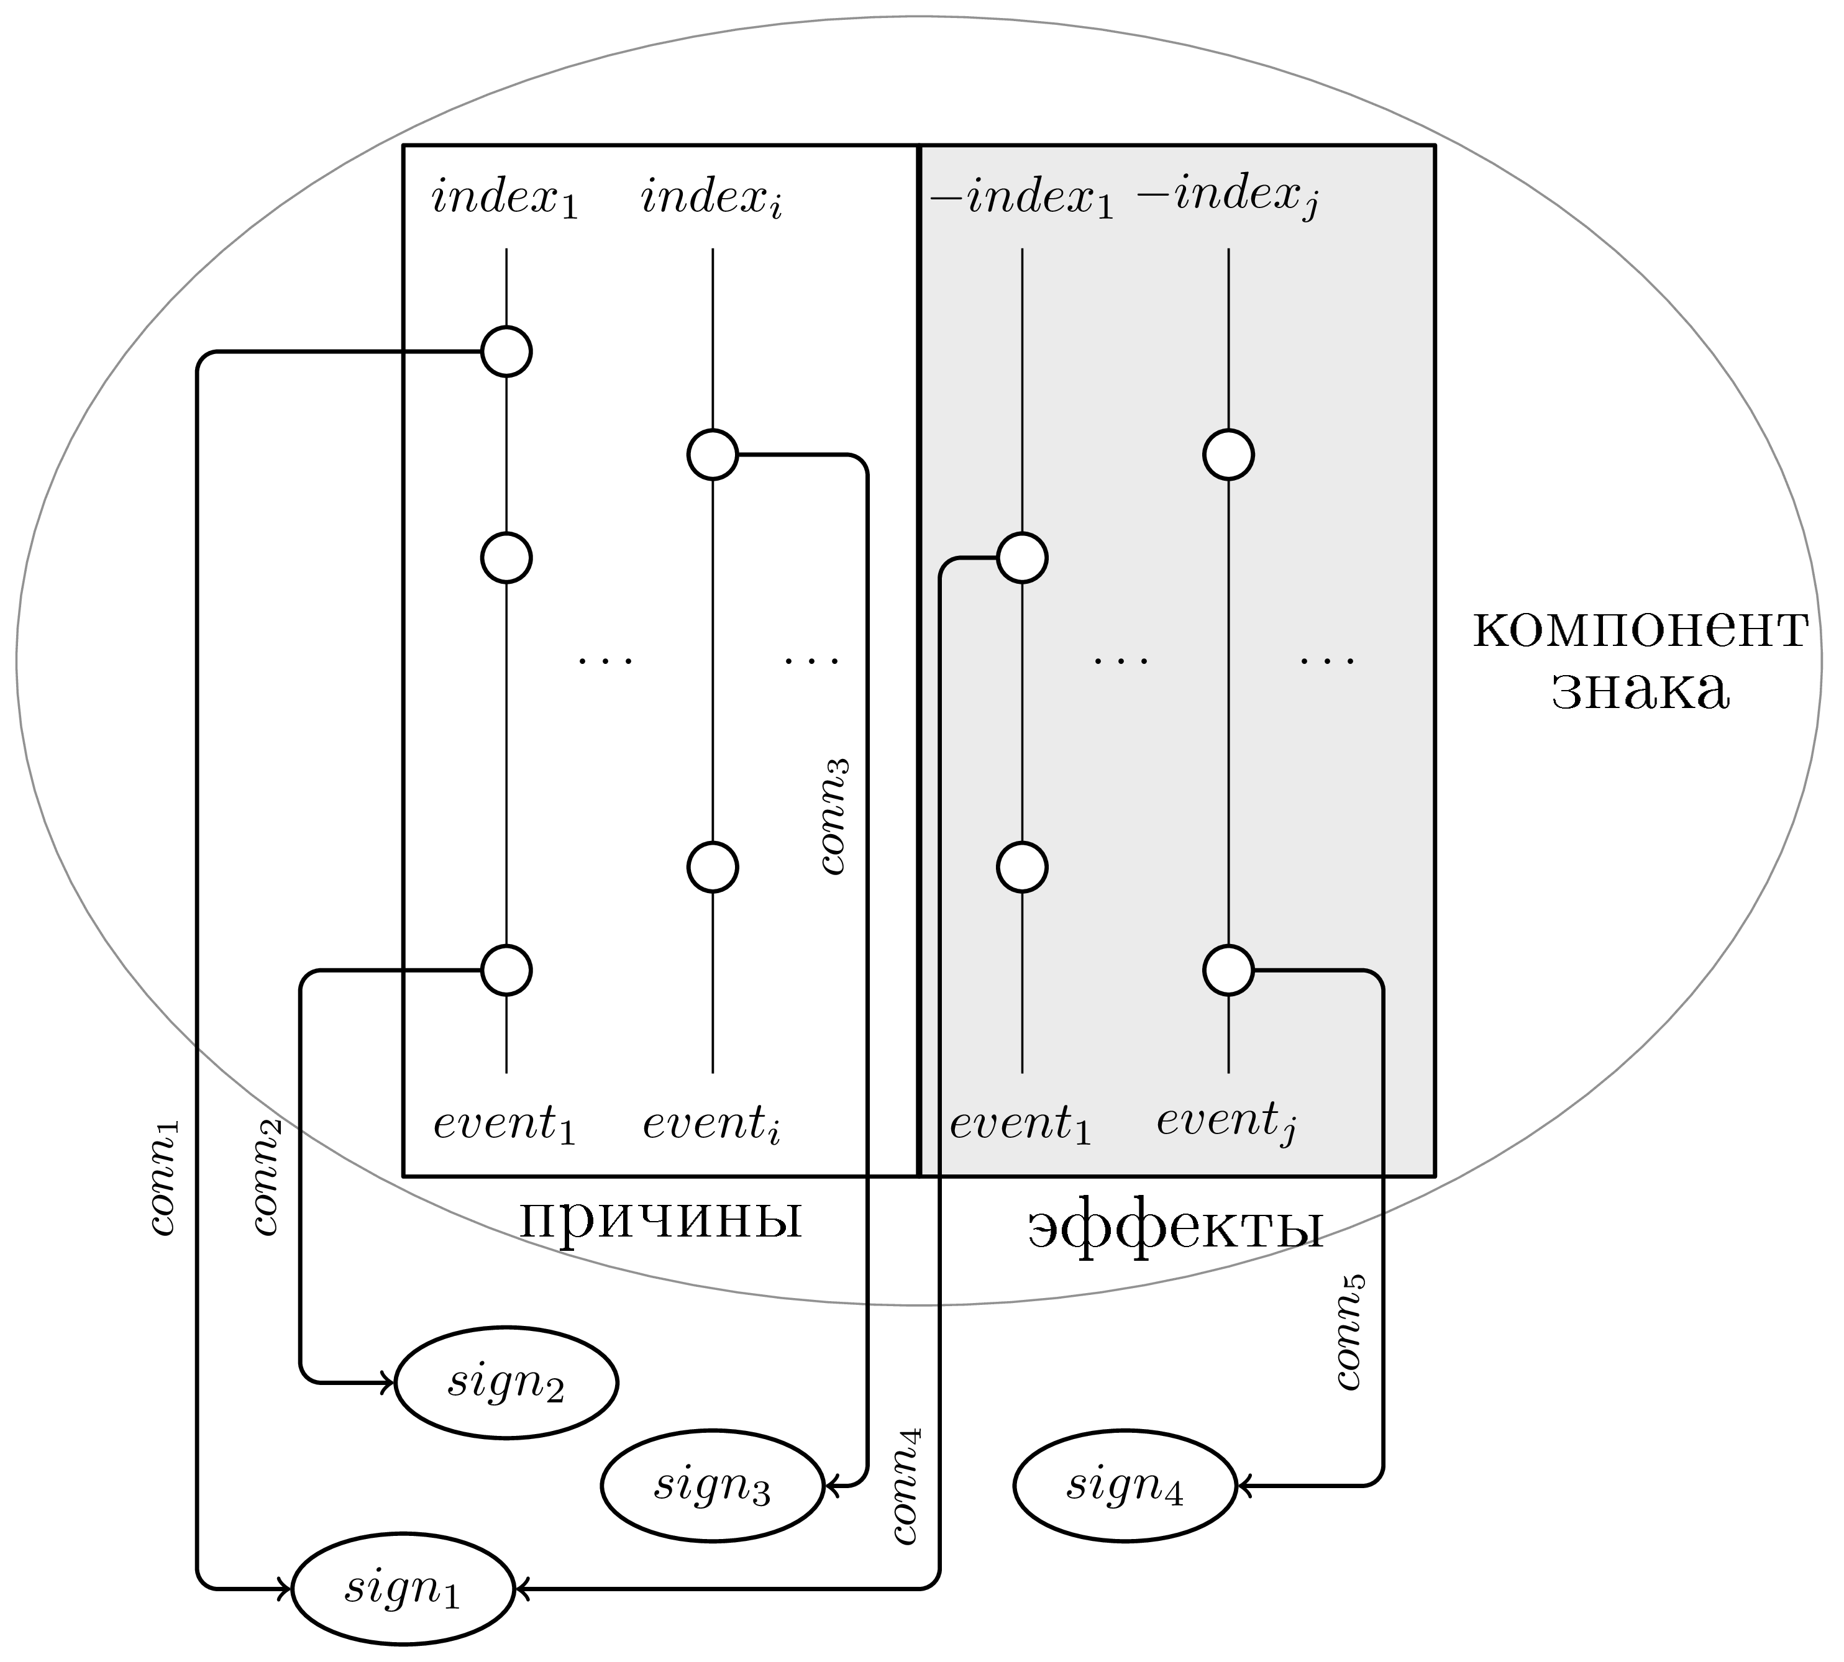

Рис. 4: Пример каузальной матрицы

Теперь введем понятие каузальной сети, которая будет определять гетерархию на множестве образов. Каузальная сеть *Wp* = (*Vp, Ep*) - является помеченным ори- ентированным графом, в котором

* + каждому узлу *v* ∈ *Vp* ставится в соответствие кортеж каузальных матриц

*Zp*(*s*) образа некоторого знака *s*, что будем обозначать как *v* → *Zp*(*s*);

* + ребро *e* = (*v*1*, v*2) принадлежит множеству ребер графа *E*, если *v*1 → *Zp*(*s*1)*, v*2 →

*Zp*(*s*2) и *s*1 ∈ *Sp*(*s*2), т.е. если знак *s*1 является элементом образа *s*2;

* + каждому ребру графа *e* = (*v*1*, v*2)*, v*1 → *Zp*(*s*1)*, v*2 → *Zp*(*s*2) ставится в соответ- ствие метка *E* = (*E*1*, E*2*, E*3) - кортеж трех натуральных чисел:
    - *E*1 - индекс исходной матрицы в кортеже *Zp*(*s*1), может принимать спе- циальное значение 0, если исходными могут служить любые матрицы из кортежа;
    - *E*2 - индекс целевой матрицы в кортеже *Zp*(*s*2), строка которой ставится в соответствие признаку *s*1;
    - *E*2 - индекс столбца в целевой матрице, в которой в соответствующей признаку *s*1 строке стоит 1, может принимать положительные значения (столбцы условий) и отрицательные (столбцы эффектов).

Каузальная сеть является особым типом неоднородной семантической сети [18].

Пример такой сети изображен на рис. 5.

Аналогичным образом определяются каузальные сети для остальных компонент знака - для значения и личностного смысла. Для каждого знака *s* задаются множе- ства *Sm*(*s*) и *Sa*(*s*), т.е. определяются семейства вложенных отношений {C*m,* C1 *,* C2

*m m*

*, . . .* } - *являться элементом значения*, и {C*a,* C1 *,* C2 *, . . .* } - *являться элементом*

*a a*

*смысла*. Множество *Sm*(*s*) интерпретируется как ролевой состав знака *s*, напри- мер, элементы подкласса или роль действия. Множество *Sa*(*s*) интерпретируется как мгновенный компонентный состав некоторой ситуации, наблюдаемой и пере- живаемой субъектом, носителем картины мира, в настоящее время. Аналогично определяются множества *Zm*(*s*), *Za*(*s*), процедуры Λ*m* и Λ*a*.

Три типа каузальных сетей отличаются друг от друга отношениями, которые генерируются на основе этих сетей для соответствующего множества компонент знаков, операциями, которые выполняются на этих сетях, и той ролью, которую они

✏ ✑

✶

✶

✏ ✑

✶

✷

✹

✸

✶

✶

✶

✶

✏

✑

✏

✑

✏ ✑

✏ ✑

Рис. 5: Схема каузальной сети. Здесь каузальные матрицы изображены в виде квад- ратов, столбцы условий - левая белая часть квадрата, столбцы эффектов - черная правая часть квадратов. Метка *E*1 отображается в начале каждой стрелки, метка *E*2 определяется как номер квадрата, к которому идет стрел- ка, а метка *E*3 отображается в конце каждой стрелки.

играют при реализации когнитивных функций, например, планирования поведения [21]. Теперь мы можем дать формальное определение знака [8] с использованием введенного формализма каузальных матриц и каузальных сетей.

**Определение 1.** *Знаком будем называть четверку s* = (*n, p, m, a*)*, где n - имя*

*знака, p* = *Zp - образ знака, т.е. кортеж каузальных матриц, которым соот- ветствует некоторый узел каузальной сети на образах с учетом всех входящих и исходящих связей, m* = *Zm - значение знака, т.е. кортеж каузальных мат- риц, которым соответствует некоторый узел каузальной сети на значениях с учетом всех входящих и исходящих связей, a* = *Za - образ знака, т.е. кортеж каузальных матриц, которым соответствует некоторый узел каузальной сети*

*на личностных смыслах с учетом всех входящих и исходящих связей.*

Далее мы будем считать, что каждый знак обладает значением, т.е. *Zm* /= ∅*, Sm* /=

∅. В том случае, когда у знака нет образа, т.е. *Zp* = ∅*, Sp* = ∅, будем называть его *знаком категории* (будем различать метапонятия и категории, как это указано в [19]). Наконец, в том случае, когда у знаку не присвоен личностный смысл, т.е. *Za* = ∅*, Sa* = ∅, будем называть его *безличным*.

# Семиотическая сеть

Далее определим три семейства бинарных отношений на множестве знаков, которые генерируются на основе структуры фрагментов трех типов каузальных сетей, к которым принадлежат соответствующие компоненты знаков.

## 4.1 Отношения на множестве образов

Начнем с определения отношений на множестве знаков, генерируемых на основе ка- узальной сети на образах. Для этого потребуется определения равенства, сходства, включения и противопоставления двух каузальных матриц:

**Определение 2.** *Две каузальных матрицы z*1 *и z*2 *равны (z*1 = *z*2*) тогда и только тогда, когда размерности матриц равны, множества индексов столбцов эффек- тов и условий совпадают* Λ(*z*1) = Λ(*z*2) *и каждый бинарный вектор e*1*, столбец матрицы z*1*, равен соответствующему по порядку бинарному вектору e*2*, столбцу матрицы z*2*.*

*t*

*t*

**Определение 3.** *Две каузальных матрицы z*1 *и z*2 *обладают сходством (z*1 ∼ *z*2*) тогда и только тогда, когда существуют такие два бинарных вектора ei и ej,*

*столбца матриц z*1 *и z*2*, что их покомпонентное произведение (т.е. произведе- ние тех компонент, которые соответствуют одному и тому же признаку, ес- ли соответствующего признака в векторе нет - считается, что на его месте стоит ноль) не равно нулевому вектору ei* ∗ *ej* /= ∅ *и они одновременно явля-*

*ются либо столбцами условий i* ∈ *Ic*(*z*1)*, j* ∈ *Ic*(*z*2)*, либо столбцами эффектов*

*i* ∈ *Ie*(*z*1)*, j* ∈ *Ie*(*z*2)*.*

**Определение 4.** *Каузальная матрица z*1 *включена в каузальную матрицу z*2 *(z*1 ⊆ *z*2*) тогда и только тогда, когда для любого бинарного вектора ei, столб- ца матрицы z*1*, существует бинарный вектор ej, столбец матрицы z*2*, такой, что ei*|*ej* = *ej (*| *- операция побитового «или») и они одновременно являются либо столбцами условий i* ∈ *Ic*(*z*1)*, j* ∈ *Ic*(*z*2)*, либо столбцами эффектов i* ∈ *Ie*(*z*1)*, j* ∈ *Ie*(*z*2)*.*

**Определение 5.** *Две каузальных матрицы z*1 *и z*2 *противопоставлены друг дру- гу (z*1 ⊥ *z*2*) тогда и только тогда, когда размерности матриц равны, множества индексов столбцов эффектов и условий совпадают* Λ(*z*1) = Λ(*z*2) *и каждый бинар- ный вектор e*1*, столбец матрицы z*1*, не имеет пересечения с соответствующим ему по порядку бинарным вектором e*2*, столбцом матрицы z*2*, т.е. e*1&*e*2 = *e*0*, где*

*t*

*t t t*

& *- операция побитового «и», а e*0 *- нулевой вектор той же длины, что и вектора*

*e*1 2

*t и et .*

Кроме уже введенного ранее семейства отношений «являться элементом образа»

C*p,* C1*, . . .*, на основе определений отношений на множестве каузальных матриц, зададим четыре отношения на множестве знаков *S*.

*p*

**Определение 6.** *Пара знаков s*1 *и s*2 *принадлежит* ***отношению эквивалент- ности по образу*** *Rp ,* (*s*1*, s*2) ∈ *Rp , если кортеж Zp*(*s*1) = (*z*1*, z*1*, . . .* ) *поэле-*

*eq eq* 1 2

*ментно равен кортежу Zp*(*s*2) = (*z*2*, z*2*, . . .* )*, т.е. их мощности равны и каждая*

1 2

*каузальная матрица первого кортежа равна соответствующей матрице второго*

*кортежа, т.е.* |*Zp*(*s*1)| = |*Zp*(*s*2)|*,* ∀*z*1 ∈ *Zp*(*s*1) ∃*z*2 ∈ *Zp*(*s*2) : *z*1 = *z*2*, t* = *l.*

*t l t l*

**Определение 7.** *Пара знаков s*1 *и s*2 *принадлежит* ***отношению сходства по***

***образу*** *Rp*

*sim*

*,* (*s*1*, s*2) ∈ *Rp*

*, если для каждой каузальной матрицы zi кортежа*

*Zp*(*s*1) *в кортеже Zp*(*s*2) *найдется такая матрица zj, что zi обладает сходством с zj, т.е.* ∀*zi* ∈ *Zp*(*s*1) ∃*zj* ∈ *Zp*(*s*2) : *zi* ∼ *z*2*.*

*sim*

**Определение 8.** *Пара знаков s*1 *и s*2 *принадлежит* ***отношению включения***

***по образу*** *Rp ,* (*s*1*, s*2) ∈ *Rp , если для каждой каузальной матрицы zi кортежа*

*in in*

*Zp*(*s*1) *в кортеже Zp*(*s*2) *найдется такая матрица zj, что zi будет включена в zj, т.е.* ∀*zi* ∈ *Zp*(*s*1) ∃*zj* ∈ *Zp*(*s*2) : *zi* ⊆ *z*2*.*

**Определение 9.** *Пара знаков s*1 *и s*2 *принадлежит* ***отношению противопо-***

***ставления по образу*** *Rp*

*con*

*,* (*s*1*, s*2) ∈ *Rp*

*, если мощность кортежа Zp*(*s*1) =

(*z*1*, z*1*, . . .* ) *равна мощности кортежа Zp*(*s*2) = (*z*2*, z*2*, . . .* ) *и каждая каузальная*

*con*

1 2 1 2

*матрица первого кортежа противопоставлена соответствующей матрице вто-*

*рого кортежа, т.е.* |*Zp*(*s*1)| = |*Zp*(*s*2)|*,* ∀*z*1 ∈ *Zp*(*s*1) ∃*z*2 ∈ *Zp*(*s*2) : *z*1 ⊥ *z*2*.*

*t t t t*

Семейство отношений *Rp* на множестве образов в виду введенных определений

формируется отношениями «являться элементом образа», эквивалентности, сход- ства, включения и противопоставления по образу.

## Отношения на множестве значений

К семейству отношений *Rm* на множестве значений отнесем отношения «являться элементом значения» C*m,* C1 *, . . .* и аналогичные случаю с образами - отношения

*m*

эквивалентности *Rm* , сходства *Rm*

, включения *Rm*

и противопоставления *Rm* по

*eq sim in*

*con*

значению.

Кроме того, важную роль на сети значений при моделировании когнитивных функций играют следующие два отношения: отношение классификации *Rm*, причинно-

*cl*

*sc*

следственное отношение *Rm*

*cas*

и сценарное отношение *Rm*.

**Определение 10.** *Пара знаков s*1 *и s*2 *принадлежит* ***отношению классифика-***

***ции*** *Rm,* (*s*1*, s*2) ∈ *Rm, если s*1 *- объектный знак категории и существует только*

*sc sc*

*одна каузальная матрица значения знака s*1 *с единственным столбцом, в котором только одна единица соответствует знаку s*2*, т.е. Zp*(*s*1) = ∅*, Ie*(*s*1) = ∅*,* ∃*z* ∈

*Zm*(*s*1) : *h*(*z*) = 1*,* |*e*1(*z*)| = 1*, s*2 C1

*m*

*s*1*.*

**Определение 11.** *Пара знаков s*1 *и s*2 *принадлежит* ***сценарному отношению***

*cas,* (*s*1*, s*2) ∈ *Rm*

*Rm*

*, если s*1 *- процедурный знак, s*2 *- объектный знак, возможно,*

*знак категории, и знак s*2 *является элементом значения знака s*1*, т.е. Ie*(*s*1) /=

∅*, Ie*(*s*2) = ∅*, s*2 C*m s*1*.*

Примеры элементов отношений *Rm* и *Rm* приведены на рис.6.

*cl sc*

✏ ✑

*s*9*, Sp* = ∅

✵ ✶

✵

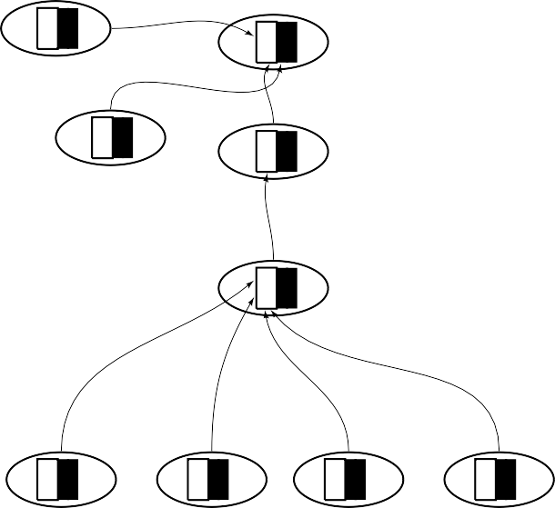

✷

✲✶ ✵

✏ ✑

*s*7*, Ie /*= ∅

✏ ✑

✏ ✑

*s*8*, Sp* = ∅

✶

✵

✏

✑

*s*1*, Sp* = ∅

✶

*s*2*, Sp* = ∅

✷

✹

✸

✏ ✑ ✵

*s*3

✏ ✑ ✵

✵ ✵

*s*

6

✏ ✑

*s*4

✏ ✑

*s*5

Рис. 6: Пример элементов отношений на каузальной сети значений. Здесь мно- жество {(*s*2*, s*3)*,* (*s*2*, s*4)*,* (*s*2*, s*5)*,* (*s*2*, s*6)*,* (*s*1*, s*2)} ⊂ *Rm* интерпретируется как

*cl*

«квадрат, треугольник, трапеция и круг являются геометрическими фи-

гурами, которые выступают объектами действия рисовать». Множество

{(*s*7*, s*1)*,* (*s*7*, s*8)*,* (*s*7*, s*9)} ⊂ *Rm* интерпретируется как «действие рисовать за- дается ролями субъект (тот, кто рисует), инструмент (чем рисуют) и объект (что рисуют)». Условные обозначения те же, что и на рис.5.

*sc*

## Отношения на множестве личностных смыслов

К семейству отношений *Ra* на множестве личностных смыслов отнесем отношения

«являться элементом смысла» C*a,* C1 *, . . .* и аналогичные случаю с образами - отно-

*a*

шения эквивалентности *Ra* , сходства *Ra*

, включения *Ra*

и противопоставления

*eq sim in*

*con* по смыслу.

*Ra*

Также на множестве личностных смыслов введем ситуационное отношение *Ra* .

*sit*

**Определение 12.** *Пара знаков s*1 *и s*2 *принадлежит* ***ситуационному отно-***

***шению*** *Ra*

*sit*

*,* (*s*1*, s*2) ∈ *Ra*

*, если s*1 *- процедурный знак, s*2 *- объектный знак, не*

*являющийся знаком категории, и знак s*2 *является элементом смысла знака s*1*, т.е. Ie*(*s*1) /= ∅*, Ie*(*s*2) = ∅*, Sp*(*s*2) = ∅*, s*2 C*a s*1*.*

*sit*

На основе определения ситуационного отношения оказывается возможным ввести понятия ситуации, определяемое на основе некоторого процедурного знака со всеми объектными знаками, не являющимися знаками категорий, в паре с которыми он принадлежит ситуационному отношению.

**Определение 13.** *Множество знаков Sit* = {*s*1*, s*2*, . . . , sn*} *будем называть си- туацией, если s*1 *- единственный процедурный знак в множестве Sit и для всех*

1 *< i* ≤ *n si* ∈ *Sit,* (*s*1*, si*) ∈ *Ra .*

*sit*

Пример элементов отношения *Ra*

*sit*

и ситуации приведен на рис.7

## Семиотическая сеть

Будем называть *семиотической сетью* пятерку Ω = (*Wp, Wm, Wa, R,* Θ), где

* *Wp, Wm, Wa* - каузальные сети на множестве образов, значений и личностных смыслов, соответственно,
* *R* - семейство отношений на множестве знаков, образованных на основе трех каузальных сетей, т.е. *R* = {*Rp, Rm, Ra*},

### ✏ ✑

✶ *s*5*, Ie* = ∅

*/*

✶

✲✷

✶

✷

✲✶

### ✏➮ ✑

*s*1

### ✏ ✑

*s*2

✶ ✶

### ✏ ✑

*s*3

### ✏ ✑

*s*4

Рис. 7: Пример элементов отношения *Ra*

*sit*

на каузальной сети смыслов. Здесь мно-

жество {(*s*5*, s*1)*,* (*s*5*, s*2)*,* (*s*5*, s*3)*,* (*s*5*, s*4)} ⊂ *Ra*

*sit*

эквивалентно ситуации «Иван

рисует трапецию карандашом». Условные обозначения те же, что и на рис.5.

* Θ - семейство операций на множестве знаков (которые будут определены ни- же).

# 5 Операции в семиотической сети

Определим ряд операций, которые функционируют в картине мира и генерируют новый знак либо сценарий на основе компонент двух входных знаков. Другими словами, генерация, например, нового образа на основе двух образов других зна- ков, влечет за собой формирование остальных компонент нового знака по правилам данной операции. В настоящей работе в качестве примера будут даны определения некоторых из них для каждой каузальной сети. Для простоты изложения будем

далее считать, что каждая компонента знака характеризуется одной каузальной матрицей. Далее будет использована процедура образования нового знака, описан- ная в [20], которую здесь будем обозначать через Ψ.

## 5.1 Операция обобщения

Обобщение является одним из ключевых когнитивных процессов, которые позво- ляют организовывать знания в иерархической форме, формировать компактные представления объектов и процессов действительности. В психологии выделяют три вида обобщения: синкрет, комплекс и понятие [14]. При синкретическом обоб- щении ведущую роль играет личностный смысл знаков, т.е. субъективное отно- шение носителя картины мира к представляемым объектам. При формировании обобщения-комплекса используются образы знаков, объективно существующие при- знаки. Обобщение-понятие, основываясь на значении знаков, формируется уже в процессе рассмотрения родо-видовых отношений, знания о которых согласованы с другими участниками совместной деятельности.

Определим операцию *обобщения по образу* (образования обобщения-комплекса)

Θ*p* : *S* × *S* → *S*. Пусть *s*1 = (*n*1*,* {*zp*}*,* {*zm*}*,* {*za*}), *s*2 = (*n*2*,* {*zp*}*,* {*zm*}*,* {*za*}) - знаки

1 1 1

2 2 2

такие, что (*s*1*, s*2) ∈ *Rp* , т.е. принадлежат отношению сходства. Новый образуемый знак обозначим через *s*3.

*eq*

По определению 7 это означает, что *zp* ∼ *zp*, т.е. каузальные матрицы обладают

1 2

сходством. Определим новую каузальную матрицу *zp*

3

следующим образом: *zp* =

(*e*3*, e*3*, . . . , e*3 ), где для каждого столбца *e*3 найдется пара столбцов *e*1*, e*2 матриц *zp*

3

1 2 *h*

*i j k* 1

и *zp* соответственно, таких, что *e*3 = *e*1 ∗ *e*2

/= ∅ и *i* ∈ *Ic*(*zp*)*, j* ∈ *Ic*(*zp*)*, k* ∈ *Ic*(*zp*).

2 *i j k*

3 1 2

Иными словами матрица *zp* является обобщением матриц *zp* и *zp* и содержит только

3 1 2

те события, которые являются обобщением событий для обоих матриц.

Пусть *Z*I

1

и *Z*I

- множества процедурных каузальных матриц, для которых знаки

*s*1 и *s*2 соответственно являются признаками. Найдем среди этих двух множеств

2

пару каузальных матриц, обладающих сходством: (*zm, zm*). Далее определим про-

1 2

цедурную каузальную матрицу *zm*

4

* новую матрицу в каузальной сети значений,

которая будет являться обобщением матриц *zm*

и *zm*: *zm*

= (*e*4*, e*4*, . . .* ), где для

1 2 4 1 2

каждого столбца *e*4 найдется пара столбцов *e*1*, e*2

матриц *zm* и *zm* соответственно,

*i j k* 1 2

таких, что

* + в каждом из них ссылка на соответствующие значения знаков *s*1 и *s*2 заменена на ссылку на значение c единственной пустой матрице *zm* вновь образуемого знака *s*3,

3

• *e*4 = *e*1 ∗ *e*2 /= ∅ и

*i j k*

* + либо одновременно *i* ∈ *Ic*(*zm*)*, j* ∈ *Ic*(*zm*)*, k* ∈ *Ic*(*zm*),

4 1 2

* + либо одновременно *i* ∈ *Ie*(*zm*)*, j* ∈ *Ie*(*zm*)*, k* ∈ *Ic*(*zm*).

4 1 2

По сгенерированной паре матриц *zp*

3

и *zm*

с помощью процедуры образования

нового знака Ψ в результате операции Θ*p* получаем новый знак *s*3, образ которо- го является обобщением образов знаков *s*1 и *s*2, а значением является некоторая роль в обобщенном действии, выполняемом как со знаком *s*1, так и со знаком *s*2.

3

Вновь образованная процедурная матрица *zm* может быть включена в один из суще- ствующих узлов на сети значений, либо послужить отдельным узлом нового знака, представляющего новое обобщенное действие.

4

Приведем пример работы операции обобщения по образу. Пусть есть два знака *s*1 и *s*2 с именами *«яблоко»* и *«апельсин»* соответственно. Каузальные матрицы для образных компонент знаков *s*1 и *s*2 выглядят следующим образом (вместо единиц

в матрице указаны имена признаков):

 0 0 «зеленый»

 0 0 «оранжевый»

*zp* 

0 «круглый» 0

 *zp* 

0 «круглый» 0 

1 = «кожура» 0 0







«тонкий» 0 0

 2 =  «кожура» 0 0 

«толстый» 0 0



Компоненты значений знаков *s*1 и *s*2 связаны по каузальной сети с процедурными знаками *s*3 «чистить яблоко» и *s*4 «чистить апельсин» (здесь вертикальной чертой

отделены столбцы условий и эффектов):

 0 0 0 0 «стол» 0 

 0 «яблоко» 0 0 0 «яблоко» 



*zm* 

0 0 «нож» 0 0 

0 0 0 «на» 0 0 

3 =  

 

|  |  |  |  |  |  |  |  |
| --- | --- | --- | --- | --- | --- | --- | --- |
|  | «вплотную» | 0 | 0 | 0 | 0 | 0 |  |
|    | «кожура» | 0 | 0 | «кожура» | 0 | 0 |    |
|  | «тонкий» | 0 | 0 | «тонкий» | 0 | 0 |  |

 

|  |  |  |  |  |  |
| --- | --- | --- | --- | --- | --- |
| 0 | 0 | 0 | 0 | «стол» | 0 |
| 0 | «апельсин» | 0 | 0 | 0 | «апельсин» |
| 0 | 0 | «пальцы» | 0 | 0 | 0 |
| 0 | 0 | 0 | «на» | 0 | 0 |
| «вплотную» | 0 | 0 | 0 | 0 | 0 |
| «кожура» | 0 | 0 | «кожура» | 0 | 0 |
| «толстый» | 0 | 0 | «толстый» | 0 | 0 |

 

 

 

*zm*  

4 =  

 

 

 

 

В результате выполнения операции обобщения по образу Θ*p* формируются два зна- ка: обобщенный по признакам образа знак *s*5 с именем «фрукт» и обобщенный по

признакам значения знак *s*6 чистить, представляющий собой обобщенное действие, которое можно выполнить с фруктом:





*zm* 

0 «круглый»

5 = «кожура» 0

*zp*



|  |  |  |  |  |  |
| --- | --- | --- | --- | --- | --- |
| 0 | 0 | 0 | 0 | «стол» | 0 |
| 0 | «фрукт» | 0 | 0 | 0 | «фрукт» |
| 0 | 0 | 0 | «на» | 0 | 0 |
| «вплотную» | 0 | 0 | 0 | 0 | 0 |
| «кожура» | 0 | 0 | «кожура» | 0 | 0 |





6 =  

 

 

## Операция замыкания по значению

Другой важной когнитивной функцией является способность формировать возмож- ные сценарии на основе значений знаков. Особую роль этот процесс играет в житей- ской картине мира, где большинство когнитивных процессов, формирующих пове- дение человека, таких как планирование, коммуникация, основываются на нахожде- нии, применении и образовании новых сценариев [21;](#_bookmark33) [24]. Под сценарием в простей- шем случае подразумевается некоторое действие, в котором зафиксированы испол- нители той или иной роли, т.е. сценарий является специфицированным действием. Формально сценарием будем называть множество знаков *Scen* = {*s*1*, s*2*, . . . , sn*}, в котором единственным процедурным знаком является *s*1, а все остальные знаки образуют две подгруппы *Sr* - множество знаков-ролей и *So* - множество знаков- участников сценария. Знаки-роли из множества *Sr* - это знаки категорий, которые связаны с *s*1 сценарным отношением *Rm*. Знаки-участники из множества *So* - это либо не знаки, не являющиеся знаками категорий, связанные с *s*1 сценарным отно- шением *Rm*, либо знаки, которые в паре с другим знаком из множества *Sr* принад-

*sc*

*sc*

лежат отношению классификации *Rm*.

*cl*

Определим операцию *замыкания по значению* Θ*m*, которая по некоторому проце- дурному знаку *s* формирует сценарий *Scen*: Θ*m*(*s*) = *Scen*. По сути формирование сценария заключается в итерационном включении знаков в множество *Scen* при рассмотрении элементов отношений *Rm* и *Rm*:

*cl sc*

Шаг 1. Включить в сценарий *Scen* процедурный знак *s*: *Scen* = {*s*}.

Шаг 2. Пополнить сценарий знаками, которые связаны с *s*1 сценарным отношением:

*Scen* = *Scen* ∪ {*si*|(*s*1*, si*) ∈ *Rm, Ie*(*si*) = ∅}.

*sc*

Шаг 3. Пополнить сценарий знаками, не являющимися знаками категорий, который связаны с объектными знаками сценария отношением классификации: *Scen* = *Scen* ∪ {*sj* |(*si, sj* ) ∈ *Rm, si* ∈ *Scen, Ie*(*si*) = ∅*, Sp*(*si*) = ∅*, Sp*(*sj* ) /= ∅}.

*cl*

Шаг 4. Повторять шаг 3 до тех пор, пока сценарий не перестанет пополняться новыми знаками либо не будут перебраны все знаки из некоторого множества, опре- деляемого решаемой задачей. Например, при решении задачи целеполагания, используется только некоторое подмножество знаков, кандидатов в образуе- мый сценарий [20].

Пример сформированного сценария представлен рис.8.

## Операция агглютинации смыслов

В заключение приведем характерный пример операции на сети личностных смыс- лов - операции агглютинации. Агглютинация, или слияние, смыслов двух знаков

✏➮ ✑

*s*7

✏ ✑

*s*6

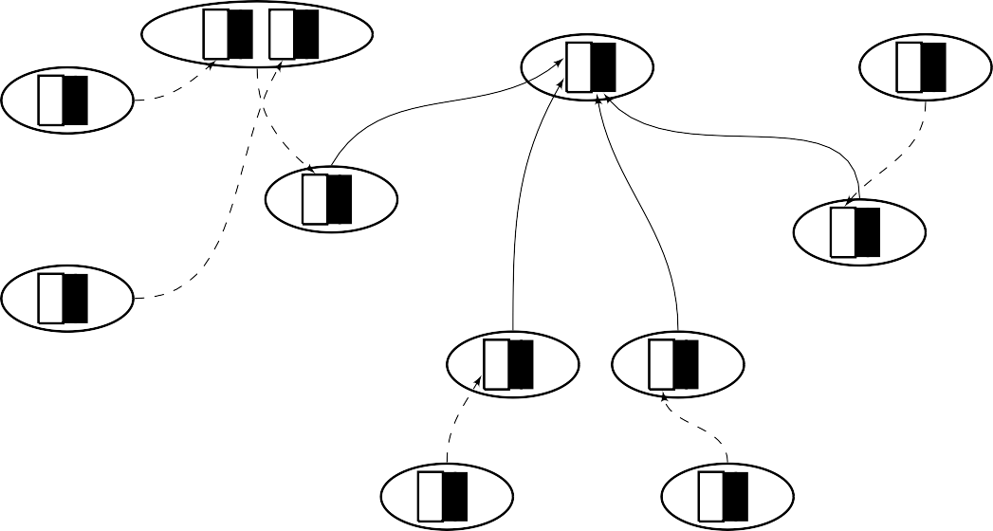

✶

✵

✶ ✵ ✵

✶ ✷

✶

✏ ✑

*s*5*, Ie* = ∅

*/*

✲✷

✶

✲✶ ✶

✵ ✏ ✑

*s*11

✏ ✑

✵

*s*1

✵ ✵

✏ ✑

#### *s*

✏➶ ✑

✏ ✑

4

✏ ✑

*s*8 *s*2 ✶

✵

✏ ✑

*s*9

✶ *s*3

✵

✏ ✑

*s*10

Рис. 8: Пример сценария. Центральный процедурный знак - *s*5. Знаки-роли *Sr* =

{*s*1*, s*2*, s*3*, s*4}, знаки-участники *So* = {*s*7*, s*8*, s*9*, s*10*, s*11}. Элементы сценар- ного отношения обозначены сплошными стрелками, отношения классифи- кации - прерывистыми. Остальные условные обозначения те же, что и на рис.5.

позволяет сформировать новый смысл у третьего знака, обычно, уже существую- щего в картине мира. В психологии новый смысл представляет собой комбинацию, сочетание данных в опыте элементов, что представляет собой один из основных механизмов воображения и творческой деятельности [13;](#_bookmark25) [23]. Примером слияния смыслов в искусстве могут служить аллегорические фигуры Леонардо да Винчи, а в лингвистике - такие слова как «Мойдодыр» или «Айболит».

Используя введенный формализм, определим операцию агглютинации Θ*a*: *S* ×

*S* → *S*. Пусть *s*1 = (*n*1*,* {*zp*}*,* {*zm*}*,* {*za*}), *s*2 = (*n*2*,* {*zp*}*,* {*zm*}*,* {*za*}). Образуемый или

1 1 1

2 2 2

уже существующий в картине мира знак обозначим через *s*3. В результате выполне- ния операции Θ*a* у знака *s*3 образуется новый смысл, представляемый каузальной

матрицей *za*, которая строится следующим образом. Пусть *za*

= (*e*1*, e*1*, . . . , e*1 ) и

3 1 1 2 *h*

*za* 2 2 2

*a* 3 3 3

2 = (*e*1*, e*2*, . . . , el* ), тогда каузальная матрица *z*3 = (*e*1*, e*2*, . . . , eq* ), где *q* = *h* + *l*,

*Ic*(*za*) = *Ic*(*za*) ∪ {*i* + |*Ic*(*za*)||*i* ∈ *Ic*(*za*)}, *Ie*(*za*) = *Ie*(*za*) ∪ {*i* + |*Ie*(*za*)||*i* ∈ *Ie*(*za*)}, а

3 1 1



2 3 1 1 2

*e*1*,* если *t <* |*Ic*(*za*)|*,*

 *t* 1







*e*2

*t*−|*Ic*(*za*)|*,* если |*I*

*e*3

1

1

1

2

*t* =



*c*(*za*)| *< t <* |*I*

*c*(*za*)| + |*I*

*c*(*za*)|*,*

*e*1

*c a ,* если |*Ic*(*za*)| + |*Ic*(*za*)| *< t <* |*Ic*(*za*)| + |*Ic*(*za*)| + |*Ie*(*za*)|*,*

 *t*−|*I* (*z*2 )|





1

2

1



*e*2

1 2 1 2 1

*t*−|*Ic*(*za*)|−|*Ie*(*za*)|*,* если *t >* |*I*

*c*(*za*)| + |*I*

*c*(*za*)| + |*I*

*e*(*za*)|*.*

1 1

Переходя к нотации правил, мы можем сказать, что новый смысл, представляемый

правилом *za*, является объединением условий и эффектов правил *za* и *za*: *FC* (*za*) =

3 1 2 3

*FC* (*za*) ∪ *FC* (*za*) и либо *FA*(*za*) = *FA*(*za*) ∪ *FA*(*za*), либо *FD* (*za*) = *FD* (*za*) ∪ *FD* (*za*) [7].

1 2 3 1 2

3 1 2

В качестве примера приведем образование нового личностного смысла у знака

«Санкт-Петербург» в результате операции агглютинации смыслов знаков «газета» и «кофе», представимых в виде следующих матриц (действия «читать газету» «пить кофе»):

 

|  |  |  |  |  |  |  |  |  |
| --- | --- | --- | --- | --- | --- | --- | --- | --- |
|  | 0 | 0 | 0 | 0 | 0 | 0 | «новости» |  |
|  | 0 | «кафе» | 0 | 0 | «кафе» | 0 | 0 |  |
|  | 0 | «на» | 0 | 0 | «на» | 0 | 0 |  |
|  0 0 «Невский» 0 0 «Невский» 0        | | | | | | | | |
|  «газета» 0 | | |  |  |  |  |  |  |
|    | «в» | 0 | 0 | «в» | 0 | 0 | 0 |    |
|  | 0 | 0 | 0 | 0 | 0 | 0 | 0 |  |

1 =

*za*

0 «газета» 0 0 0

 

|  |  |  |  |  |  |  |
| --- | --- | --- | --- | --- | --- | --- |
| 0 | 0 | 0 | 0 | 0 | 0 | «кофе» |
| 0 | «кафе» | 0 | 0 | «кафе» | 0 | 0 |
| 0 | «на» | 0 | 0 | «на» | 0 | 0 |
| 0 | 0 | «Невский» | 0 | 0 | «Невский» | 0 |
| «чашка» | 0 | 0 | «газета» | 0 | 0 | 0 |
| «в» | 0 | 0 | «в» | 0 | 0 | 0 |
| 0 | 0 | 0 | 0 | 0 | 0 | 0 |

 

 

 

*za*  

2 =  

 

 

 

 

Новая каузальная матрица *za* будет выглядеть следующим образом. Столбцы усло-

3

вий являются последовательным объединением столбцов-условий матриц *za*

1

и *za*

(лишние строчки нулей опущены)

2

 0 «кафе» 0 0 «кафе» 0 

 0 «на» 0 0 «на» 0 

 0 0 «Невский» 0 0 «Невский» 





 

 «газета» 0 0 0 0 0 

 0 0 0 «чашка» 0 0 





«в» 0 0 «в» 0 0

Столбцы эффектов являются последовательным объединением столбцов эффектов

матриц *za* и *za* (лишние строчки нулей опущены)

1 2

 

|  |  |  |  |  |  |  |  |
| --- | --- | --- | --- | --- | --- | --- | --- |
| 0 | 0 | 0 | «новости» | 0 | 0 | 0 | 0 |
| 0 | 0 | 0 | 0 | 0 | 0 | 0 | «кофе» |
| 0 | «кафе» | 0 | 0 | 0 | «кафе» | 0 | 0 |
| 0 | «на» | 0 | 0 | 0 | «на» | 0 | 0 |
| 0 | 0 | «Невский» | 0 | 0 | 0 | «Невский» | 0 |
| «газета» | 0 | 0 | 0 | 0 | 0 | 0 | 0 |
| 0 | 0 | 0 | 0 | «чашка» | 0 | 0 | 0 |
| «в» | 0 | 0 | 0 | «в» | 0 | 0 | 0 |

 

 

 

 

 

 

 

 

 

 

 

В данном случае вопрос выбора знака *s*3, у которого образуется новый смысл, мы не рассматриваем.

# Заключение

В работе представлен новый подход к интеграции знаний субъекта деятельности о внешней среде и своих характеристиках с операциями на основе этих знаний - зна-

ковая картина мира. Использовано четырхекомпонентное понятие знака введенное в предыдущих работах авторов на основе нейрофизиологических и психологиче- ских соображений. Введена специальная математическая структура - каузальная матрица, которая интегрирует в себе представление как статической информации в виде множества признаков, так и процедурной информации в виде правила с эф- фектами и условиями. Введено три типа семантических сетей на основе множества каузальных матриц - каузальные сети на образах, значениях и личностных смыс- лах. С использованием представленного формализма удается построить алгоритмы пополнения отношений на множестве знаков, моделирующих основные связи объ- ектов и процессов внешнего мира. В работе описаны важные операции в картине мира, которые моделируют ключевые когнитивные функции - обобщение, форми- рование сценариев и агглютинацию смыслов.

# Список литературы

1. *Friederici A. D.*, *Singer W.* Grounding language processing on basic neurophysio- logical principles // Trends in Cognitive Sciences. — 2015. — Vol. 19, no. 6. — Pp. 329–338.
2. *Grossberg S.* From brain synapses to systems for learning and memory: Object recognition, spatial navigation, timed conditioning, and movement control // Brain Research. — 2015. — Sept. — Vol. 1621. — Pp. 270–293.
3. *Gurney K.*, *Prescott T. J.*, *Redgrave P.* A computational model of action selection in the basal ganglia. I. A new functional anatomy // Biological cybernetics. — 2001. — Vol. 84, no. 6. — Pp. 401–410.
4. *Kahneman D.* Thinking Fast and Slow. — New York : Penguin, 2011. — P. 443.
5. *Kuznetsov S. O.* Mathematical aspects of concept analysis // Journal of Mathe- matical Sciences. — 1996. — Vol. 80, no. 2. — Pp. 1654–1698.
6. *Kuznetsov S. O.*, *Ob”edkov S. A.* Comparing Performance of Algorithms for Gen- erating Concept Lattices // ICCS’01 International Workshop on Concept Lattices- based KDD. — 2001. — Pp. 35–47.
7. *Osipov G. S.* Sign-Based Representation and Word Model of Actor // Proceedings of the 2016 IEEE Eighth International Conference on Intelligent Systems / ed. by R. Yager [et al.]. — IEEE, 2016. — Pp. 22–26.
8. *Osipov G. S.* Signs-Based vs. Symbolic Models // Advances in Artificial Intelli- gence and Soft Computing / ed. by G. Sidorov, S. N. Galicia-Haro. — Springer International Publishing, 2015. — Pp. 3–11. — (Lecture Notes in Computer Sci- ence).
9. *Pulvermu¨ller F.* How neurons make meaning: brain mechanisms for embodied and abstract-symbolic semantics // Trends in Cognitive Sciences. — 2013. — Vol. 17, no. 9. — Pp. 458–470.
10. *Rolls E. T.* A computational theory of episodic memory formation in the hippocam- pus // Behavioural Brain Research. — 2010. — Vol. 215, no. 2. — Pp. 180–196.
11. *Skrynnik A.*, *Petrov A.*, *Panov A. I.* Hierarchical Temporal Memory Implemen- tation with Explicit States Extraction // Biologically Inspired Cognitive Archi- tectures (BICA) for Young Scientists / ed. by A. V. Samsonovich, V. V. Klimov,

G. V. Rybina. — Springer International Publishing, 2016. — Pp. 219–225. — (Advances in Intelligent Systems and Computing).

1. *Stanovich K. E.* Distinguishing the reflective, algorithmic, and autonomous minds: Is it time for a tri-process theory? // In two minds: Dual processes and beyond / ed. by J. Evans, K. Frankish. — Oxford University Press, 2009. — Pp. 55–88.
2. *Асмолов А. Г.* Психология личности: Учебник. - М. : Изд-во МГУ, 1990. - С. 267.
3. *Выготский Л. С.* Мышление и речь. - Изд. 5-е, - М. : Издательство "Лаби- ринт", 1999. - С. 352.
4. *Иваницкий А. М.* Мозговая основа субъективных переживаний: гипотеза ин- формационного синтеза // Журнал высшей нервной деятельности. - 1996. - Т. 46, № 2. - С. 241-282.
5. *Осипов Г. С.* Динамические интеллектуальные системы // Искусственный ин- теллект и принятие решений. - 2008. - № 1. - С. 47-54.
6. *Осипов Г. С.* Знаковые модели как альтернатива символьным // Гибридные и синергетические интеллектуальные системы: Материалы III Всероссийской Поспеловской конференции с международным участием / под ред. А. В. Ко- лесников. - Издательство БФУ им. Иммануила Канта, 2016. - С. 56-69.
7. *Осипов Г. С.* Построение моделей предметных областей. Ч. I. Неоднородные се- мантические сети // Известия АН СССР. Техническая кибернетика. - 1990. -

№ 5. - С. 32-45.

1. *Осипов Г. С.* Приобретение знаний интеллектуальными системами. - М. : Наука. Физматлит, 1997. - С. 112.
2. *Осипов Г. С.*, *Панов А. И.*, *Чудова Н. В.* Управление поведением как функция сознания. I. Картина мира и целеполагание // Известия Российской академии наук. Теория и системы управления. - 2014. - № 4. - С. 49-62.
3. *Осипов Г. С.*, *Панов А. И.*, *Чудова Н. В.* Управление поведением как функция сознания. II. Синтез плана поведения // Известия Российский академии наук. Теория и системы управления. - 2015. - № 6. - С. 47-61.
4. *Панов А. И.* Алгебраические свойства операторов распознавания в моделях зрительного восприятия // Машинное обучение и анализ данных. - 2014. - Т. 1, № 7. - С. 863-874.
5. *Рубинштейн С. Л.* Воображение // Основы общей психологии. - СПб. : Из- дательство "Питер", 2000. - Гл. IX.
6. *Чудова Н. В.* Концептуальная модель картины мира для задачи моделирова- ния поведения, основанного на сознании // Искусственный интеллект и при- нятие решений. - 2012. - № 2. - С. 51-62.
7. *Эделмен Д.*, *Маунткасл В.* Разумный мозг / под ред. Е. Н. Соколов ; пер. Н. Ю. Алексеенко. - М. : Мир, 1981. - С. 135.